Разгадайте зашифрованное слово в ребусе, заполните таблицу.
Ответы присылать на электронный адрес s13_arz@mail.52gov.ru до 23.59 17 октября 2025 года. Ответы принимаются в виде документа Word, либо отчетливое фото решения, написанное от руки, указать команду и школу. В названии письма сделать отметку – Химический турнир.
10-11 КЛАССЫ
Команда _______________________________
МБОУ _________________________________
№ | Ребус | Зашифрован-ное слово | Определение
1 | 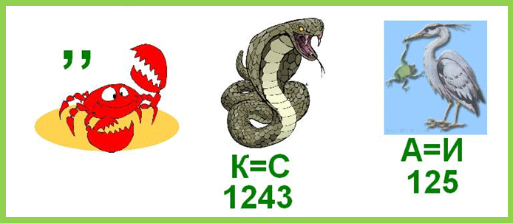
2 | 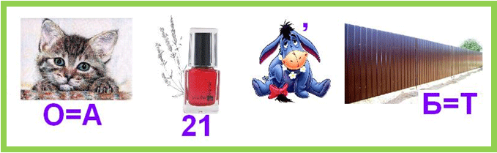
3 | 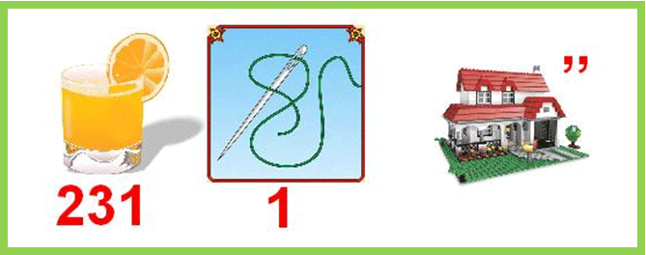
4 | 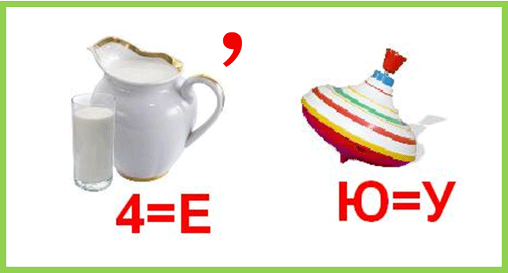
5 | 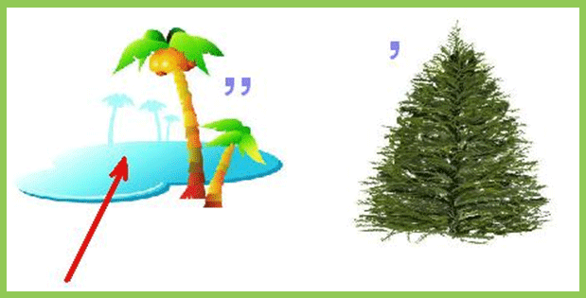
6 | 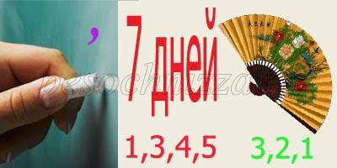
7 | 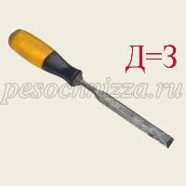
8 | 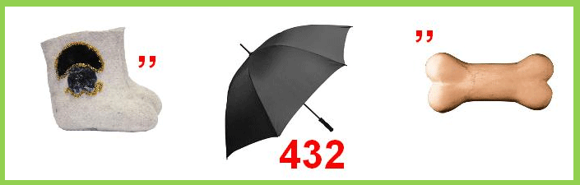
9 | 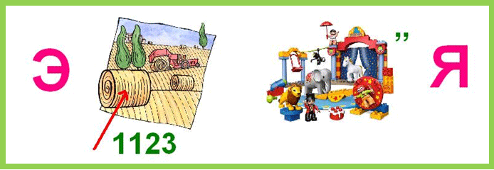
10 | 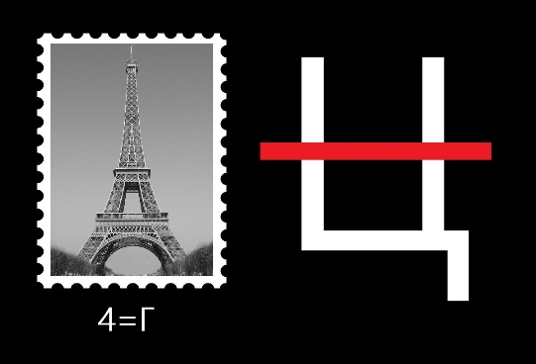
11 | 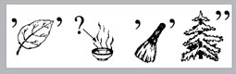
12 | 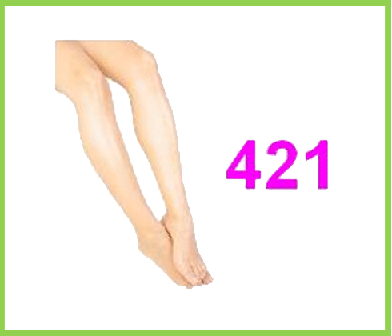
13 | 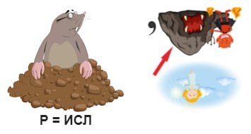
14 | 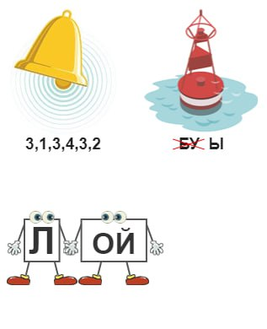
15 | 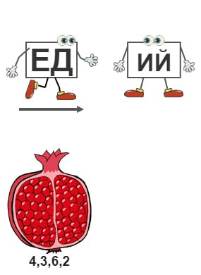
16 | 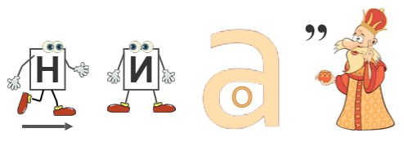
17 | 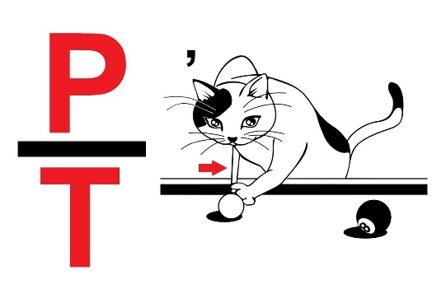
18 | 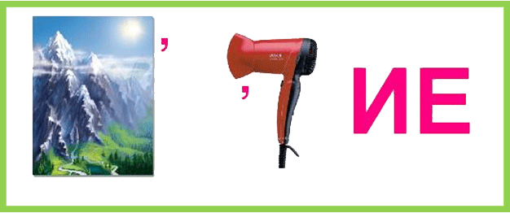
19 | 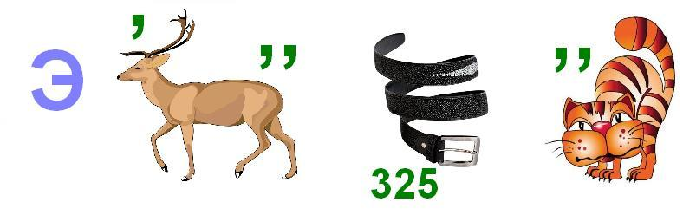
 | Составьте 3 ребуса, занесите их в таблицу с ответами
20
21
22

